**МІНІСТЕРСТВО ОСВІТИ І НАУКИ УКРАЇНИ**

**НАЦІОНАЛЬНИЙ УНІВЕРСИТЕТ “ЛЬВІВСЬКА ПОЛІТЕХНІКА”**

**Кафедра прикладної математики**



Звіт

з лабораторної роботи № 4

з дисципліни

«Автоматизовані системи тестування програмного забезпечення»

Виконав:

Студент групи ПМ-32

Горох Петро

Викладач:

Любінський Б.Б.

# **Мета**

Закріпити на практиці тестування Web додатків з використанням інструмента JMeter.

# **Відомості**

Варіант — 5( https://censor.net/).

# **Теоретичні відомості**

**Тестування продуктивності (Performance testing) –** це набір типів тестування, що направлені на відтворення користувацьких запитів у системі і порівняння очікуваних результатів з отриманими показниками, а також визначення швидкості процедур, стабільності, надійності та масштабованості системи вцілому.

**Стресове тестування (Stress testing) –** дослідження поведінки застосунку при «ненормальних» змінах навантаження.

**Навантажене тестування (Load testing) –** дослідження здатності застосунку зберігати задані показники якості при навантажені в допустимих межах і деякому перевищені цих меж.

**Тестування точки відмови (Breakpoint testing) –** поступове навантаження використовується з плином часу, в той час як система контролюється на предмет раніше визначених умов відмови.

**Пікове тестування (Spike testing) –** виконується шляхом неочікуваного збільшення чи зменшення навантаження, що створюється дуже великою кількістю користувачів та спостереження за поведінкою системи.

**Тестування витривалості (Endurance testing) –** визначає здатність зберігати задані показники продуктивності, знаходячись тривалий час під високим навантаженням.

# **Хід роботи**

1. Встановити Apache JMeter :  
   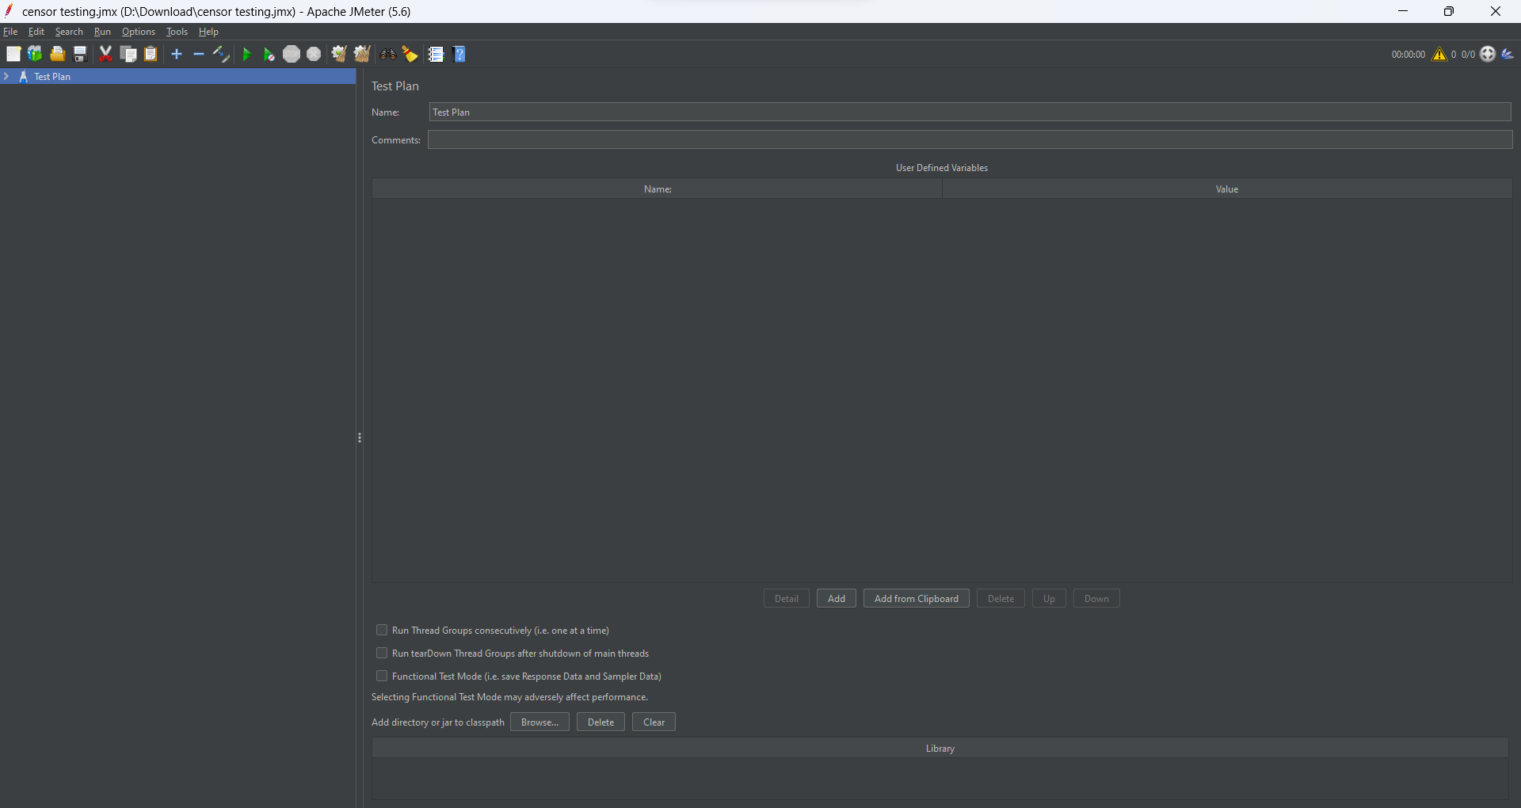
2. Встановити плагіни для більш гнучкої кастомізації тестів:  
   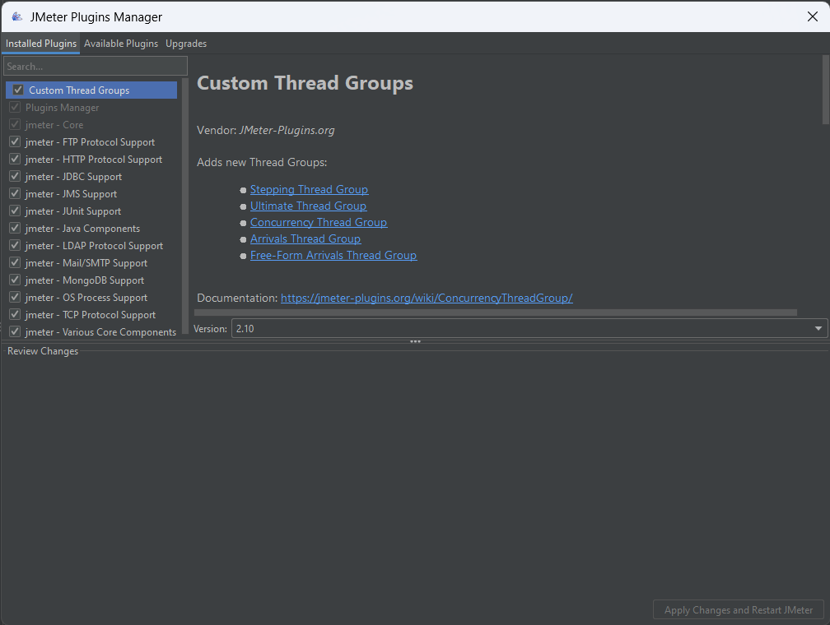
3. Створити тести для усіх видів тестування продуктивності:  
   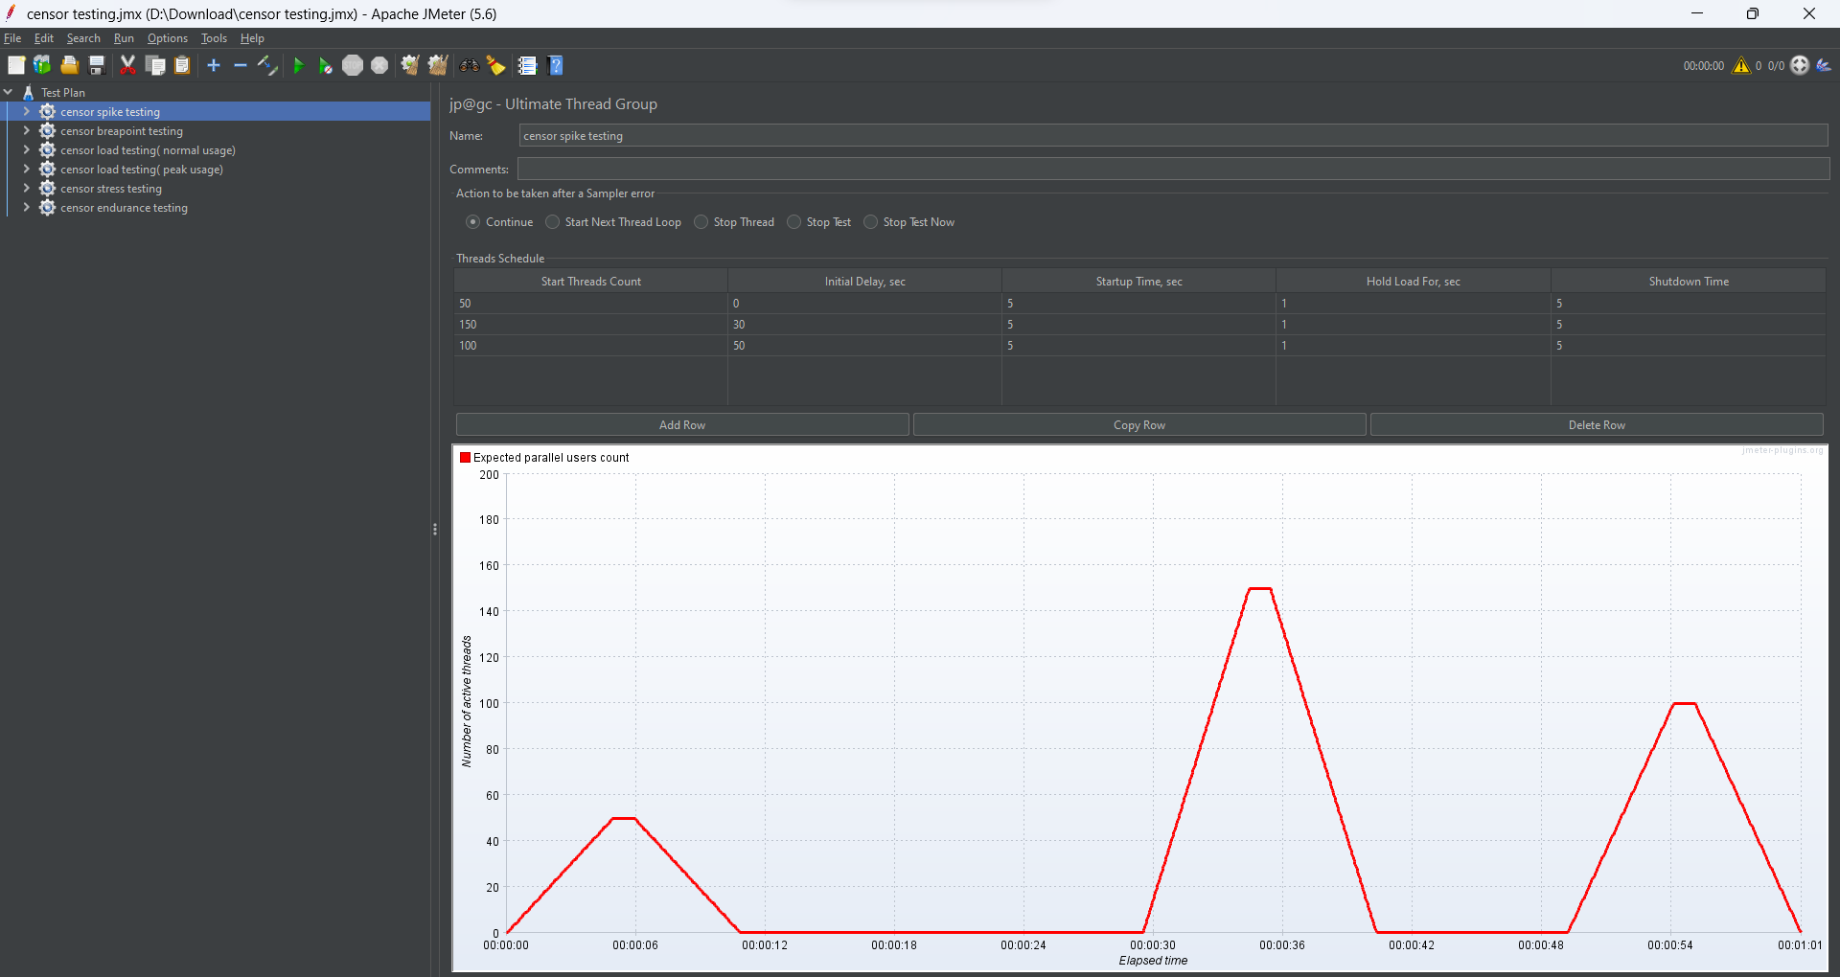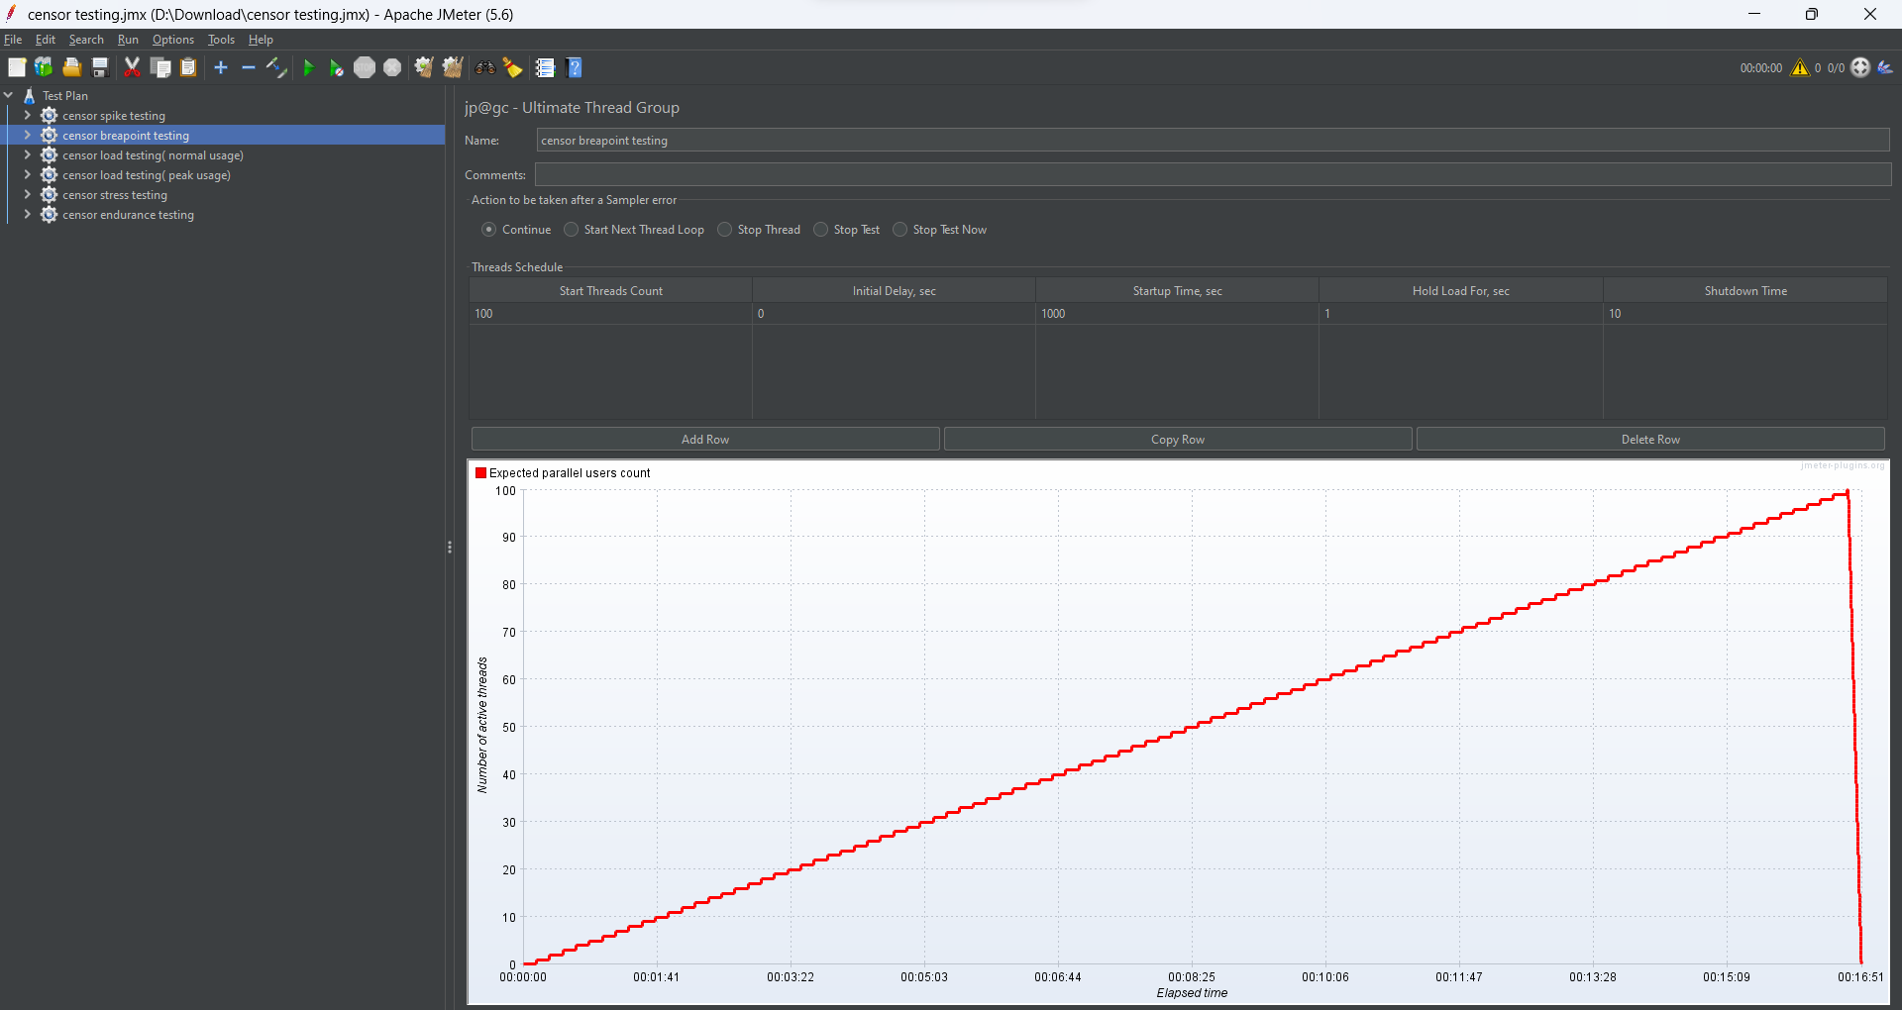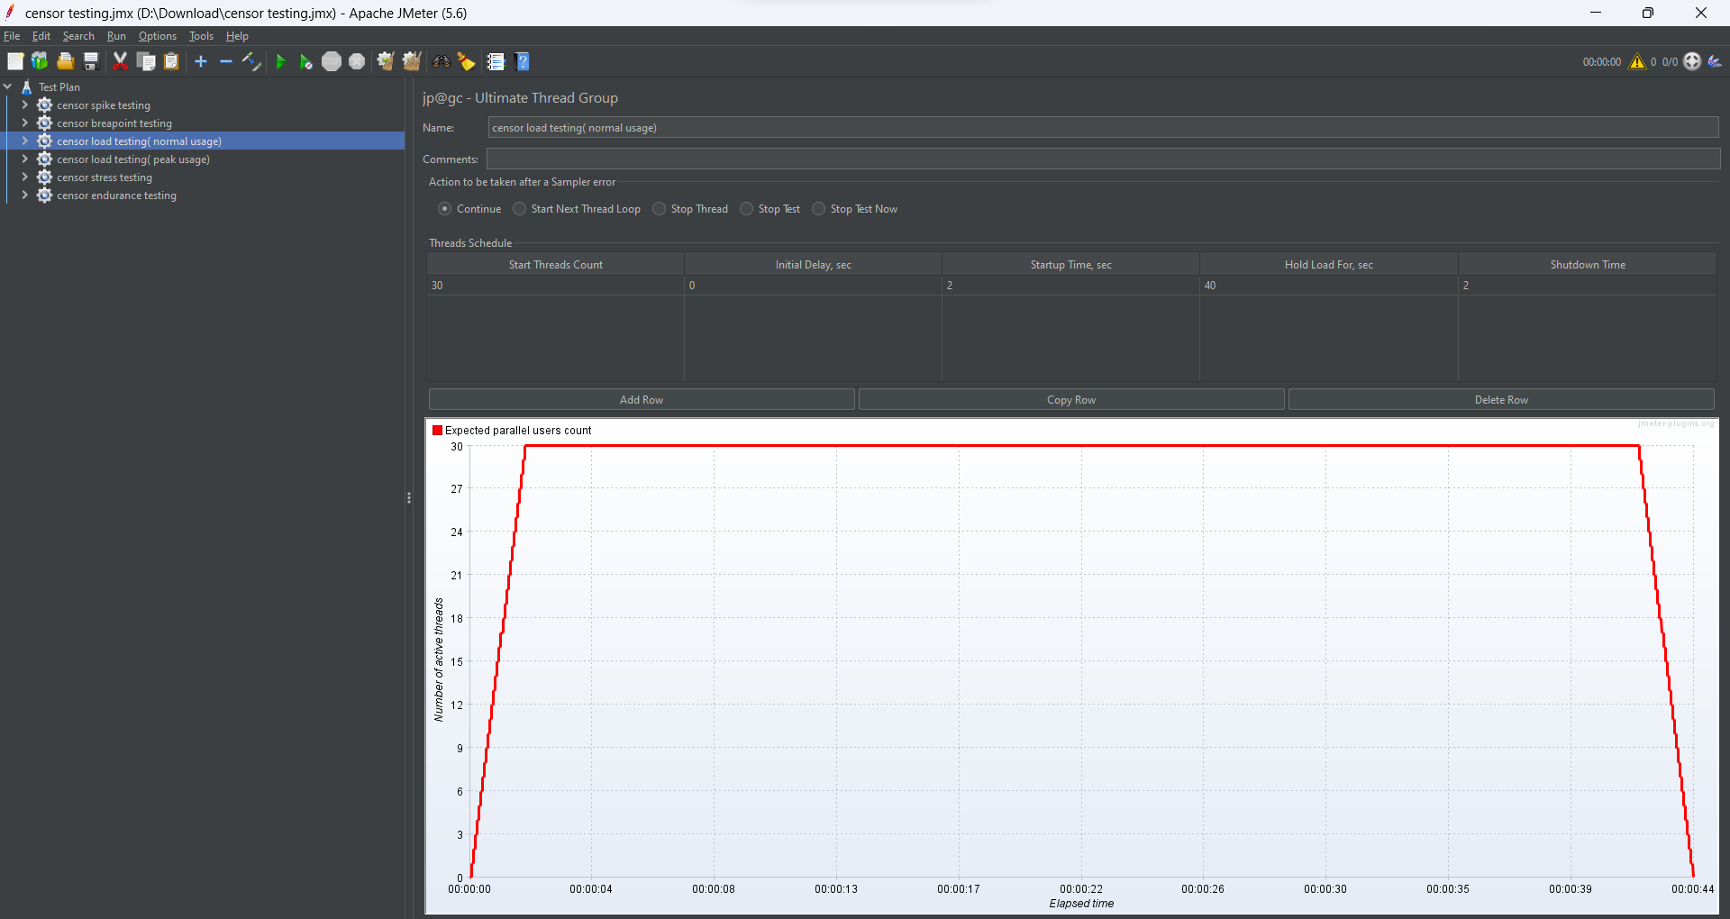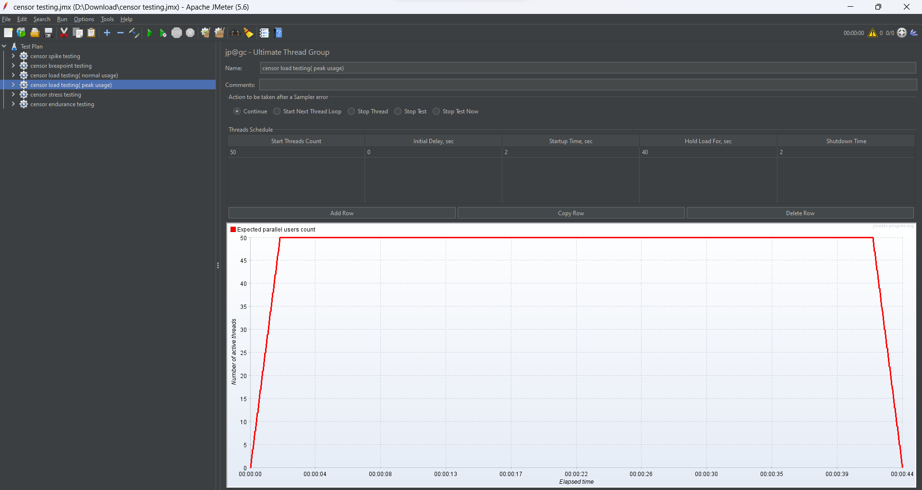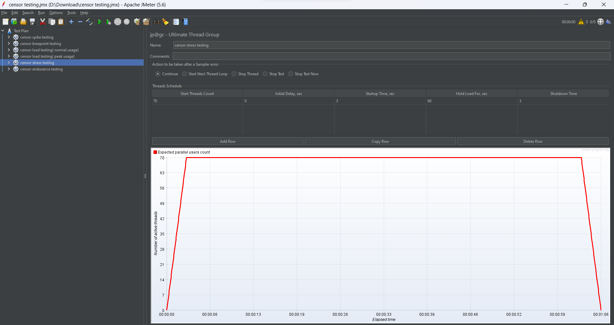
4. Визначити запити, що будуть зроблені для тестування сайту:  
   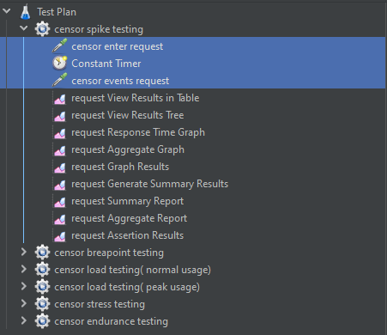  
   (вибрані запити введені у всі види тестів)
5. Провести тестування сайту на основі вибраних запитів та перевірити результати у різних форматах( у прикладі наведено load testing( normal usage)):  
   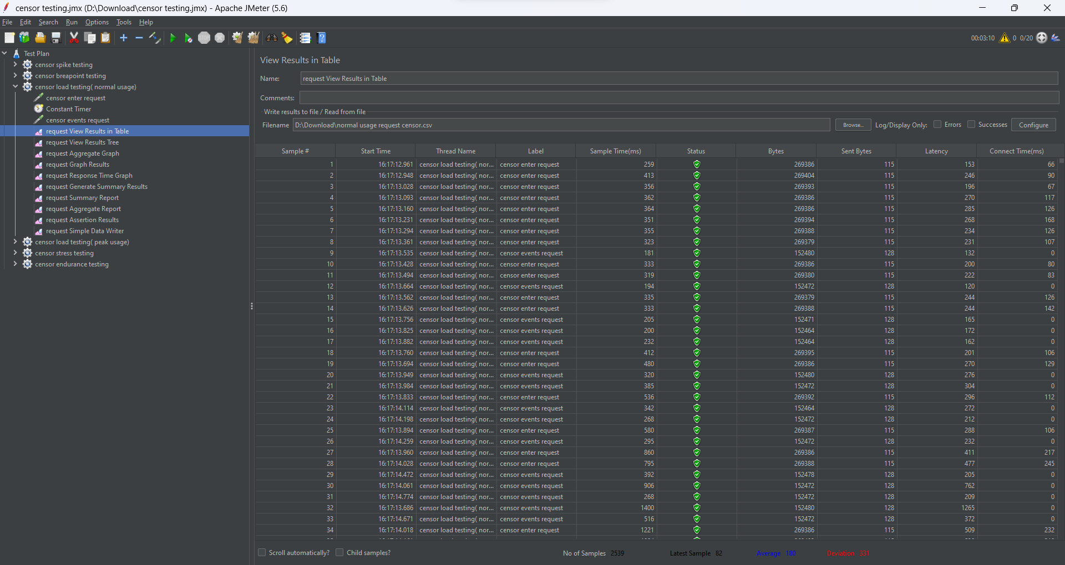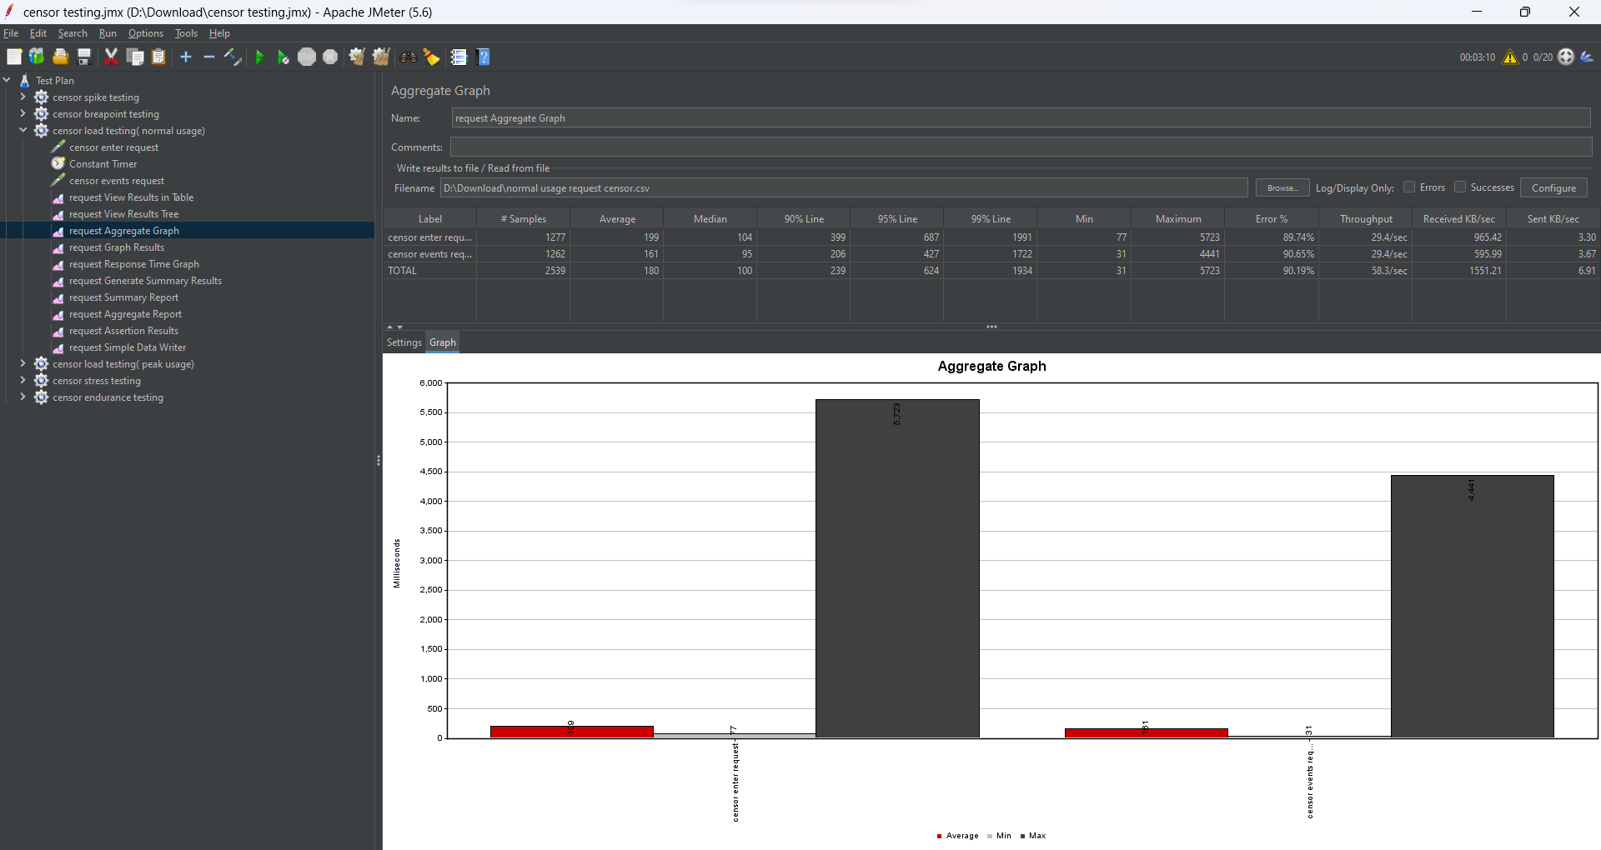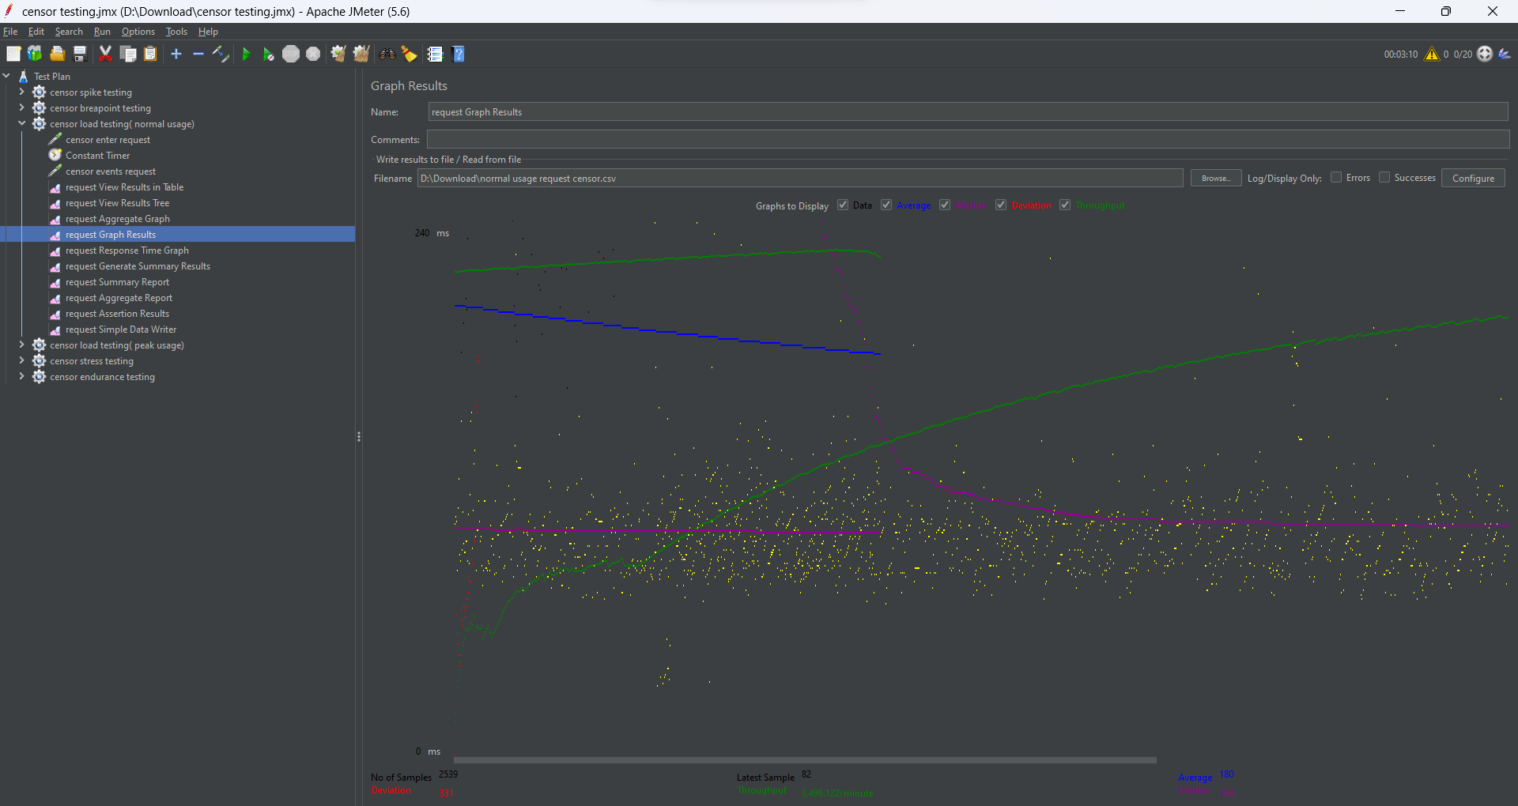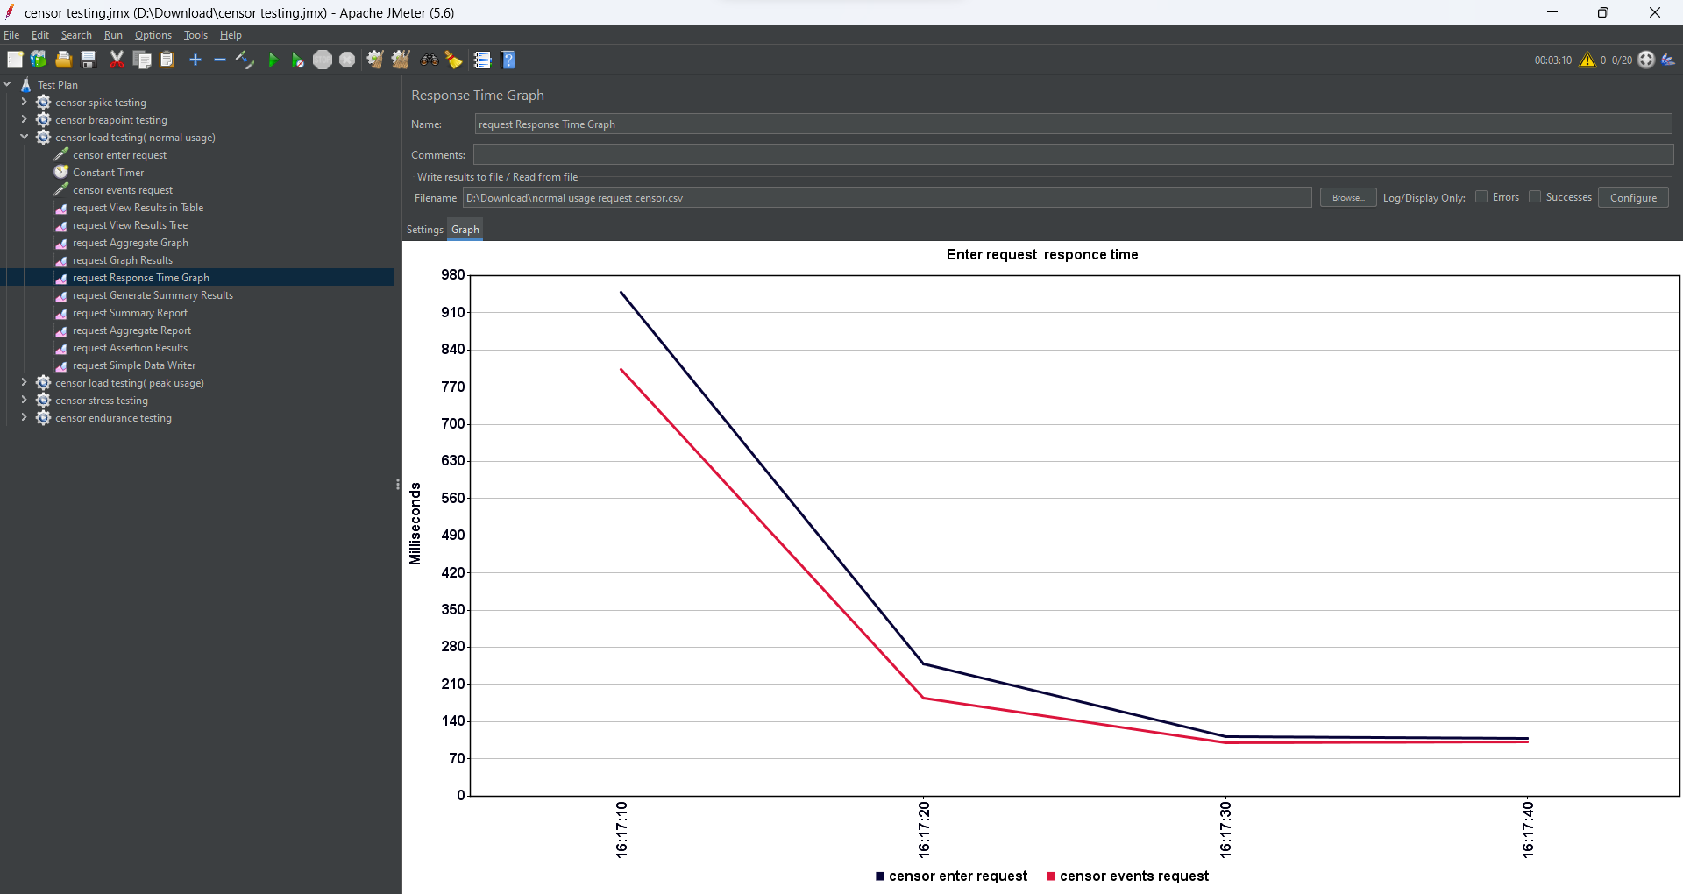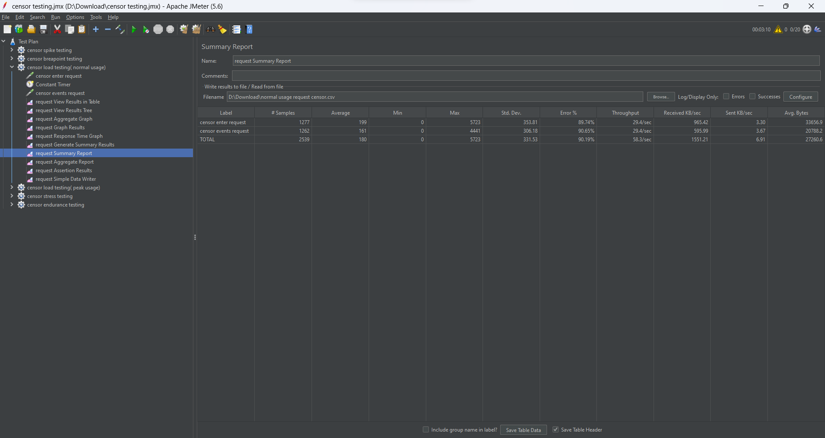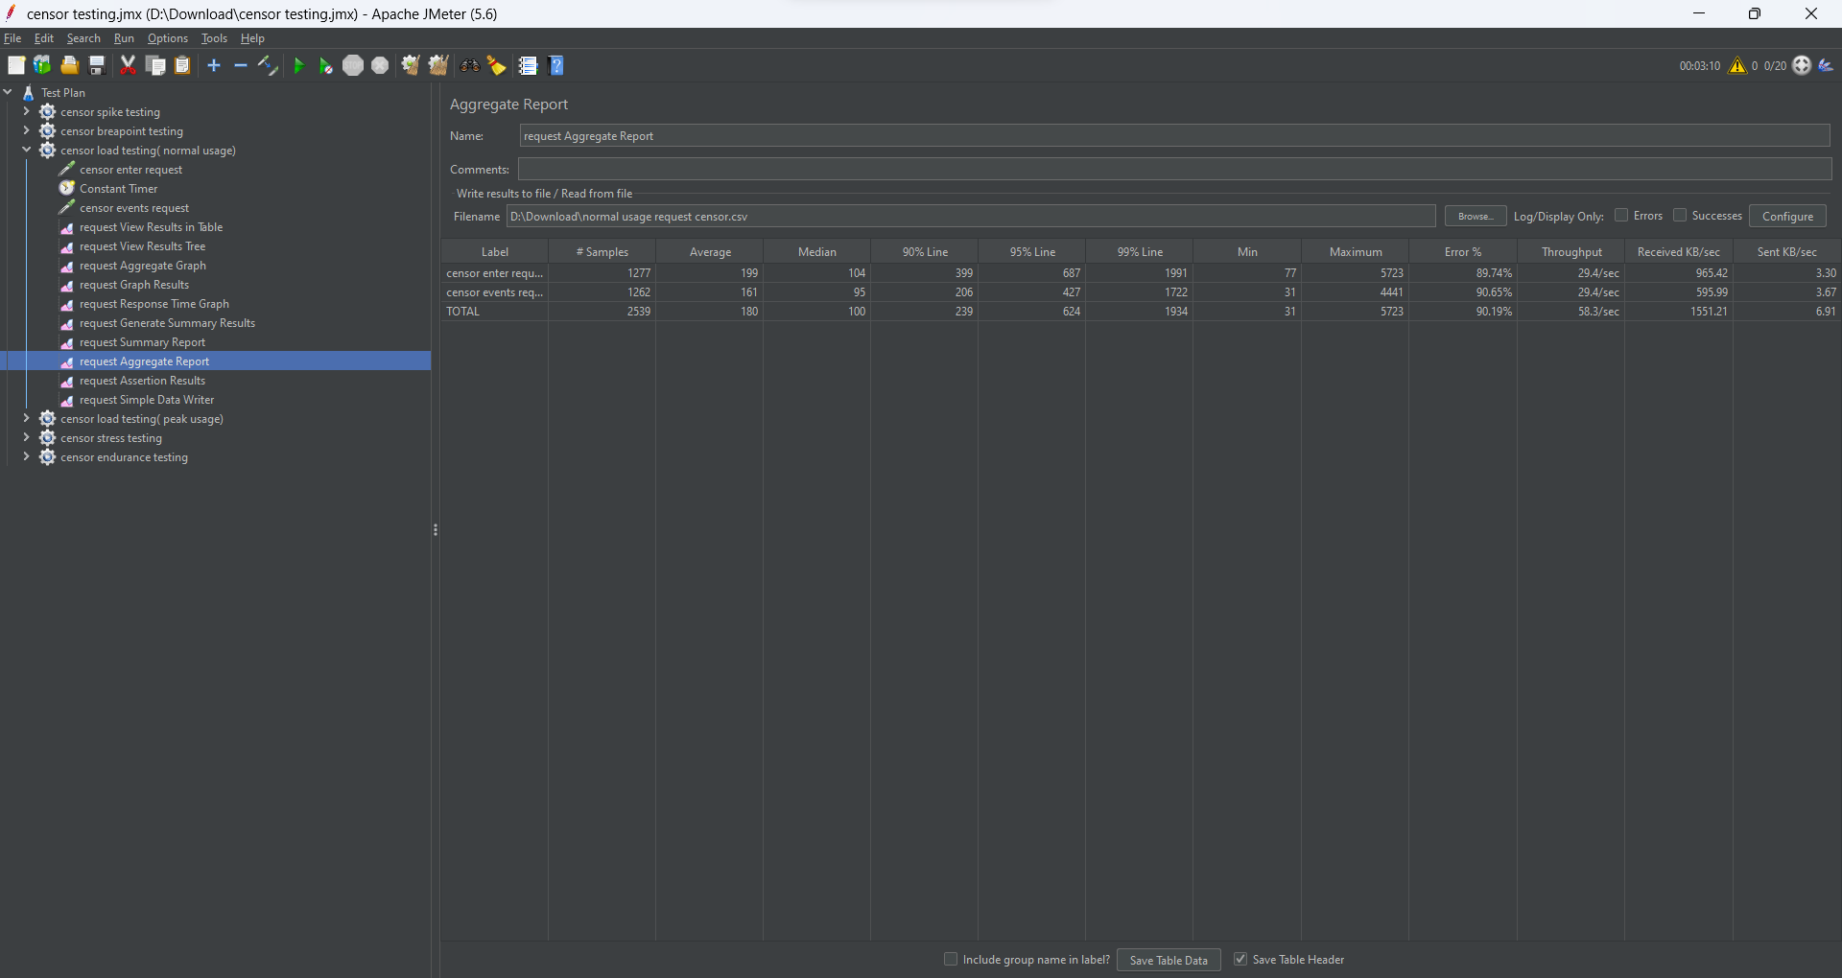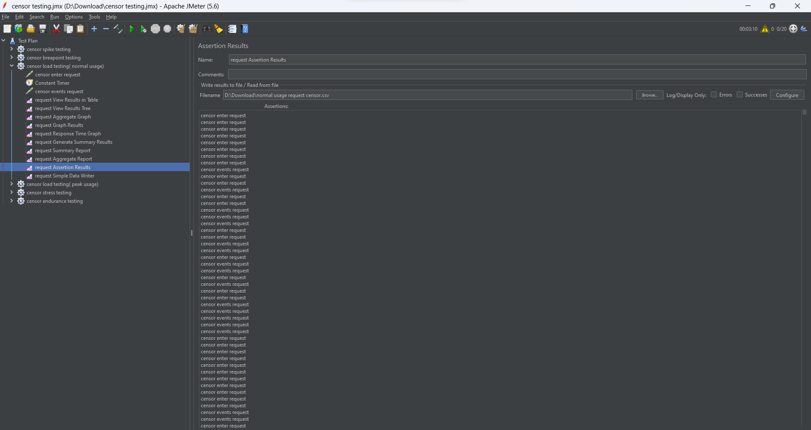  
   Результат збережено у форматі файлу .csv за відповідною назвою:  
   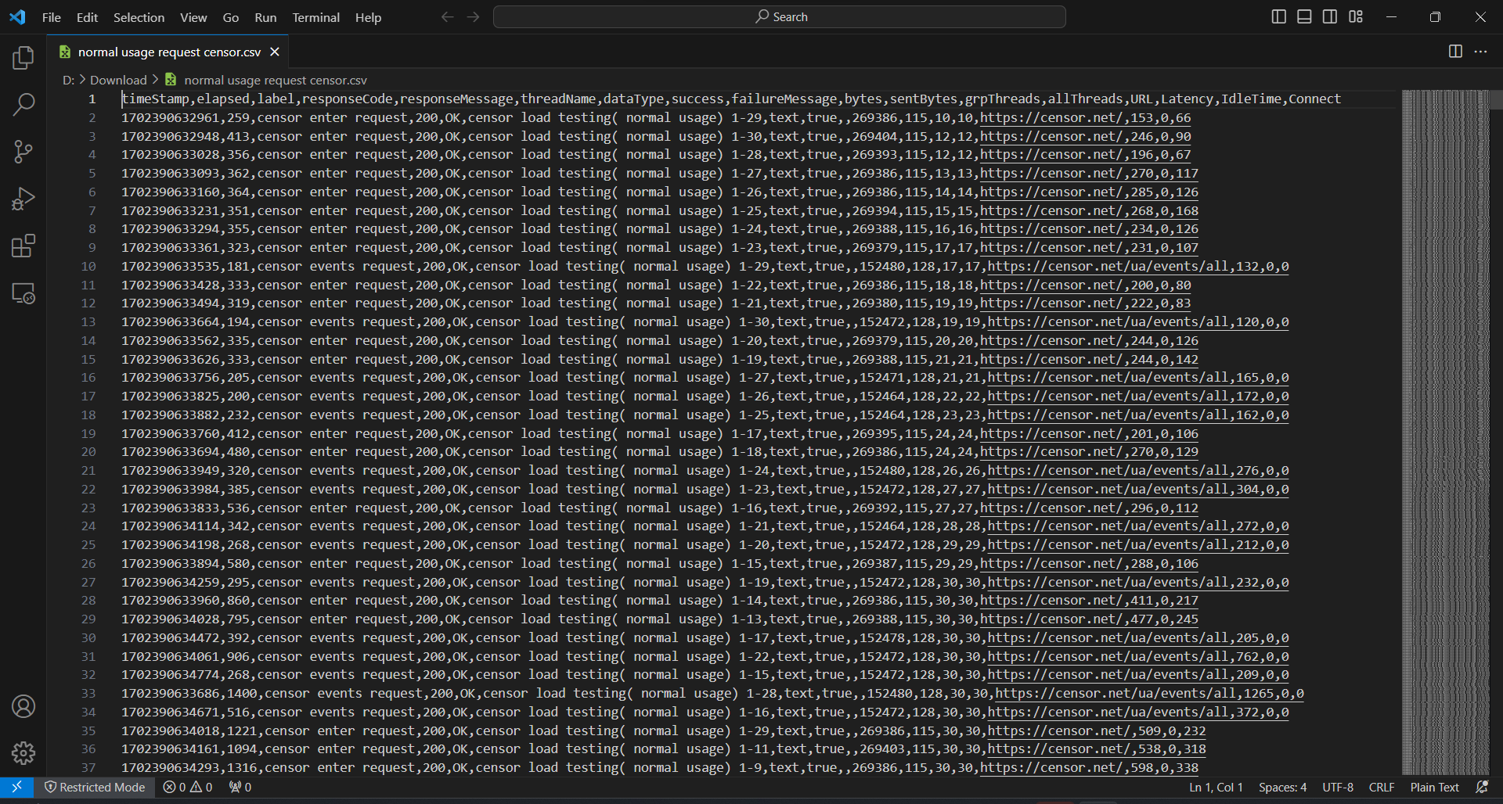  
   (низкий результат тестування пов’язаний з навантаженням серверів, яке виникло 12.12.2003 через кібератаку на компанію “Київстар”; усі використані формати застосовані до всіх видів тестів продуктивності)

# Висновок

Для виконання лабораторної роботи було досліджено роботу інструменту Apache JMeter.

Протестовано запити відкриття сайту та переходу на сторінку новин.

Тести написані у всіх доступних видах: Stress testing, Load testing(normal/peak usage), Breakpoint testing, Spike testing, Endurance testing.

Посилання на Git: https://github.com/PetroHorokh/Automated-Testing-Lab4.git